NOM:___________________ DATA:______________________
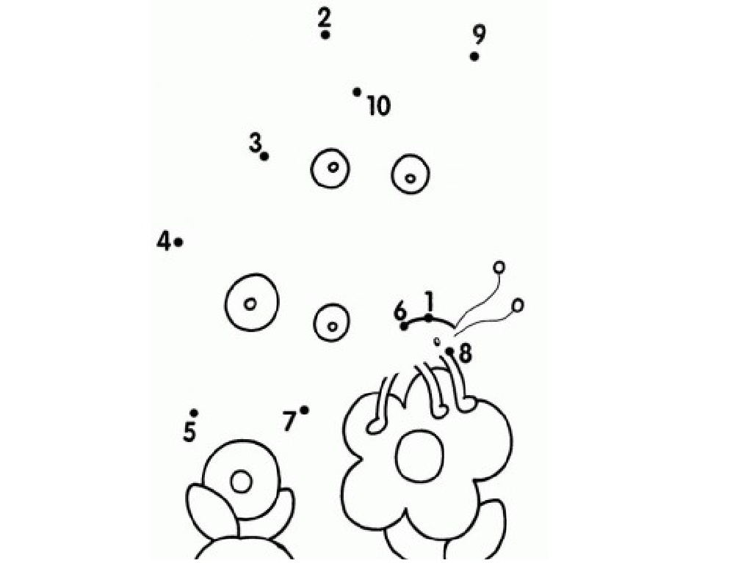
UNEIX ELS NOMBRES DE L’1 AL 10 I PINTA EL DIBUIX QUE SURTI

